2020年中国研究生数学建模竞赛F题

飞行器质心平衡供油策略优化研究

某一类飞行器携带有多个油箱，在飞行过程中，通过若干个油箱的联合供油以满足飞行任务要求和发动机工作需求。在任务执行过程中，飞行器的质心变化对飞行器的控制有着重要的影响，各个油箱内油量的分布和供油策略将导致飞行器质心的变化，进而影响到对飞行器的控制。因此，制定各油箱的供油策略是这类飞行器控制的一项重要任务，这里，油箱的供油策略可用其向发动机或其它油箱供油的速度曲线来描述。

假设该类飞行器一共有 $6$ 个油箱，各油箱供油示意图如图1所示：

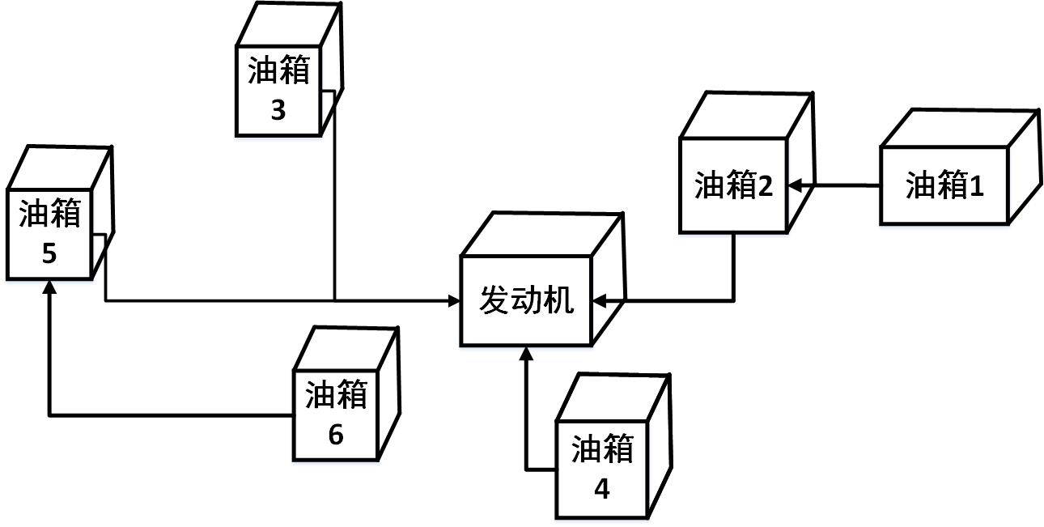

图1：飞行器油箱供油示意图

飞行器的结构（如油箱的位置、形状、尺寸、供油关系、供油速度限制等）影响着油箱的供油策略和飞行器的质心变化。为简化问题，对飞行器的结构和相关供油限制作出以下假设和要求：

1. 油箱均为长方体且固定在飞行器内部（如图1所示），设第 $i$ 个油箱内部长、宽、高分别为 $a_{i}$, $b_{i}$ 和 $c_{i}$， $i=1,2,⋯,6$。长、宽、高的三个方向与飞行器坐标系的x,y,z轴三个方向平行。

2. 在飞行器坐标系下（坐标系描述见附录），飞行器（不载油）质心为 ${\vec{c}}_{0}$（0，0，0），第 $i$ 个空油箱中心位置为 ${\vec{P}}_{i}$， $i=1,2,⋯,6$。飞行器（不载油）总重量为。

3. 第*i*个油箱的供油速度上限为 $U_{i}$ ($U_{i}$ >0)， $i=1,2,⋯,6$。每个油箱一次供油的持续时间不少于60秒。

4. 主油箱2、3、4、5可直接向发动机供油，油箱1和油箱6作为备份油箱分别为油箱2和油箱5供油，不能直接向发动机供油。

5. 由于受到飞行器结构的限制，至多2个油箱可同时向发动机供油，至多3个油箱可同时供油。

6. 飞行器在执行任务过程中，各油箱联合供油的总量应至少满足发动机的对耗油量的需要（若某时刻供油量大于计划耗油量，多余的燃油可通过其它装置排出飞行器），发动机在每个时刻的耗油速度可用一条耗油速度曲线表示，图2给出了发动机执行某次任务时的计划耗油速度示意图：

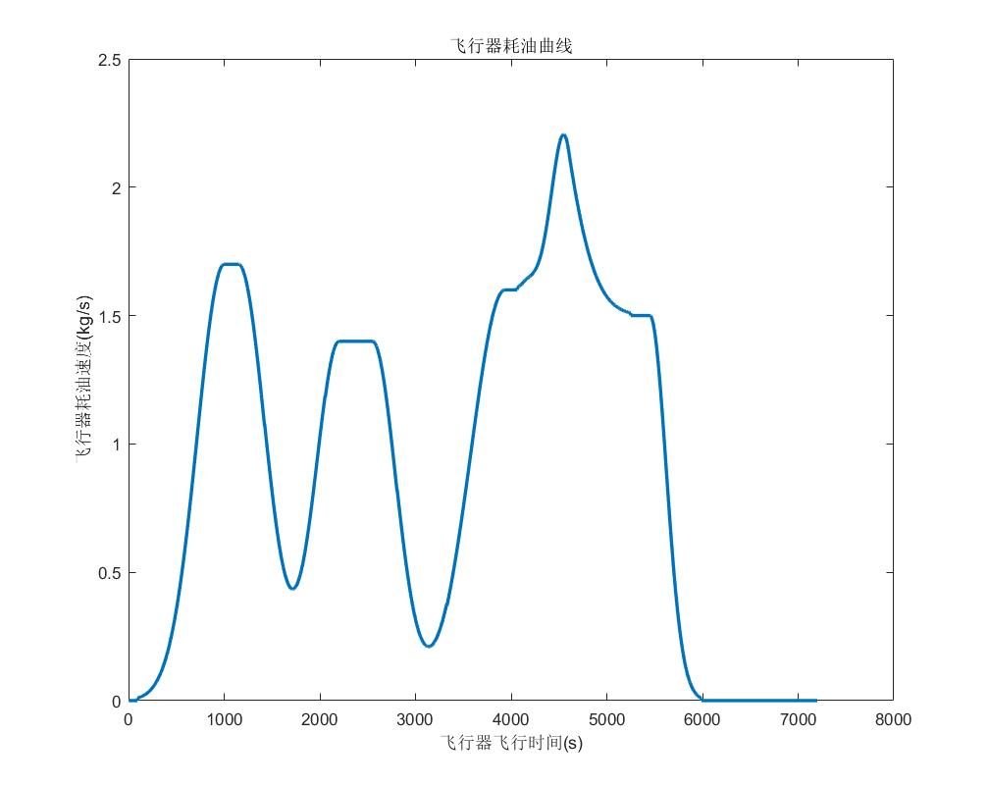

图2: 某次任务中发动机计划耗油速度曲线

7. 飞行器在飞行过程中可能发生姿态改变，主要是飞行航向上的上下俯仰或左右偏转。为简化问题，假设本题目中飞行器姿态的改变仅考虑平直飞与俯仰情况。飞行器的俯仰将导致各油箱相对地面的姿态发生倾斜，在重力作用下，油箱的燃油分布也随之发生变化，从而使得飞行器质心发生偏移。油箱姿态变化示意图如图3所示，左图为飞行器在地面时油箱的状态，右图虚线代表油箱姿态改变后燃油水平面。飞行器姿态变化的相关坐标系约定请参见附录。

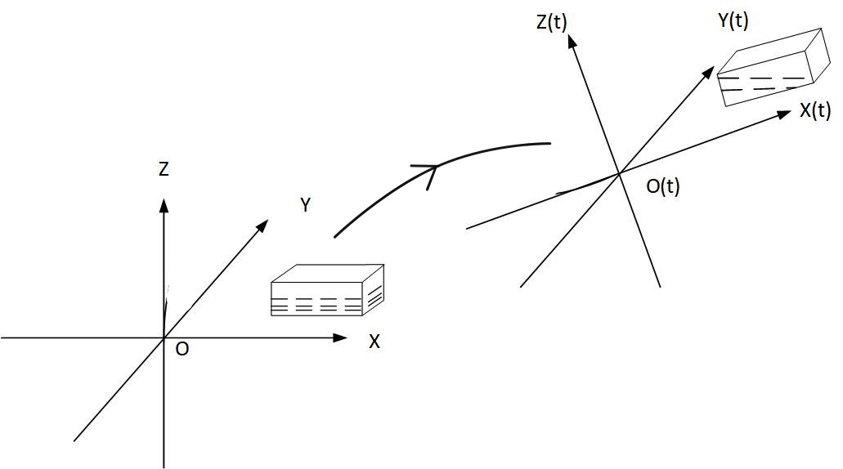

图3：油箱姿态变化示意图

附件1给出了飞行器的相关参数，附件2-附件5给出了该类飞行器在执行某任务过程中飞行和控制的相关数据，请你们团队根据任务要求，建立数学模型，设计算法，并分析算法的有效性和复杂度，完成以下问题：

问题1. 附件2给出了某次任务中飞行器的6个油箱的供油速度及飞行器在飞行过程中的俯仰角变化数据，每秒记录一组数据（下同）。请给出该飞行器在此次任务执行过程中的质心变化曲线，并将其质心在飞行器坐标系下的位置数据按时间（每秒一组）先后顺序存入附件6结果表“第一问结果”中。

问题2. 附件3给出了某次任务的飞行器计划耗油速度数据，与飞行器在飞行器坐标系下的理想质心位置数据。根据任务需求，在飞行器始终保持平飞(俯仰角为0)的任务规划过程中，请为飞行器制定该次任务满足条件(1) $∼$ (6)的6个油箱供油策略，使得飞行器每一时刻的质心位置 ${\vec{c}}_{1}(t)$ 与理想质心位置 ${\vec{c}}_{2}(t)$ 的欧氏距离的最大值达到最小, i.e,

$\min{\max_{t}{||{\vec{c}}_{1}(t)- {\vec{c}}_{2}(t)||_{2}}}$。

请给出飞行器飞行过程中6个油箱各自的供油速度曲线和4个主油箱的总供油速度曲线(时间间隔为1s)、以及飞行器瞬时质心与理想质心距离的最大值和4个主油箱的总供油量，并将6个油箱的供油速度数据按时间（每秒一组）先后顺序存入附件6结果表“第二问结果”中。

问题3. 假定初始油量未定，飞行器其他相关参数如附件1所示，附件4给出了某次任务的飞行器计划耗油速度数据，与飞行器在飞行器坐标系下的理想质心位置数据。在飞行器始终保持平飞(俯仰角为0)的任务规划过程中，请为飞行器制定该次任务满足条件(1) $∼$ (6)的6个油箱初始载油量及供油策略，使得本次任务结束时6个油箱剩余燃油总量至少1m3，并且飞行器每一时刻的质心位置 ${\vec{c}}_{1}(t)$ 与理想质心位置 ${\vec{c}}_{2}(t)$ 的欧氏距离的最大值达到最小, i.e,

$\min{\max_{t}{||{\vec{c}}_{1}(t)- {\vec{c}}_{2}(t)||_{2}}}$。

请给出6个油箱的初始载油量、飞行器飞行过程中6个油箱的供油速度曲线和4个主油箱的总供油速度曲线(时间间隔为1s)、以及飞行器质心与理想质心距离的最大值和4个主油箱的总供油量。请将6个油箱的初始油量存入附件6结果表“第三问结果”中的提示位置，并将6个油箱的供油速度数据按时间（每秒一组）先后顺序存入附件6结果表“第三问结果”中。

问题4. 在实际任务规划过程中，飞行器俯仰角随时间变化。附件5给出了飞行器俯仰角的变化数据和耗油速度数据。请为本次任务制定油箱供油策略，使得飞行器瞬时质心 ${\vec{c}}_{1}\left(t\right)$ 与飞行器(不载油)质心 ${\vec{c}}_{0}$ 的最大距离达到最小，即

$\min{\max_{t}{||{\vec{c}}_{1}\left(t\right)- {\vec{c}}_{0}||_{2}}}$。

请绘出飞行器飞行过程中6个油箱各自的供油速度曲线，再将4个主油箱的总供油速度曲线(时间间隔为1s)与计划耗油速度曲线绘于一个图中，给出飞行器瞬时质心与飞行器(不载油)质心 ${\vec{c}}_{0}$ 的最大距离偏差以及4个主油箱的总供油量，并将6个油箱的供油速度数据按时间（每秒一组）先后顺序存入附件6结果表“第四问结果”中。

**附录**

约定两个坐标系如下：

**惯性坐标系O-XYZ**：飞行器在地面上时，以飞行器（不载油）的质心为原点O，飞行器纵向中心轴为X轴（飞行器在地面上纵向中心轴为水平方向），以飞行器前方为正向，重力方向的反方向为Z轴正向，通过右手法则确定Y轴。

**飞行器坐标系O(t)-X(t)Y(t)Z(t)**：在t时刻，以飞行器（不载油）质心位置 ${\vec{c}}_{0}$ 为原点O(t)，飞行器纵向中心轴为X(t)轴，以飞行器前方为正向，Y(t)轴垂直于X(t)轴所在的飞行器纵剖面，且O(t)- X(t)Y(t)组成右手坐标系，通过右手法则确定Z(t)轴。

**飞行器t时刻俯仰角 $θ(t)$：**飞行器坐标系O(t)-X(t)Y(t)Z(t)中的X(t)轴与惯性坐标系O-XYZ中O-XY水平面的夹角，X(t)轴正方向在重力方向分量与重力方向相反时 $θ(t)$ 为正。

在本题中，在地面上时 (t=0)的飞行器坐标系与惯性坐标系重合。由于在本问题中不考虑偏航和滚转飞行，所以飞行器坐标系O(t)-X(t)Y(t)Z(t)中的Y(t)轴正向与惯性坐标系O-XYZ中的Y轴正向始终保持一致。本题目附件中涉及坐标系的数据中，除俯仰角外，其他都在飞行器坐标系下给出。